D.M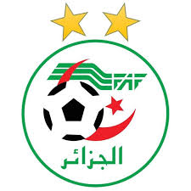 | FEDERATION ALGERIENNE DE FOOTBALL D.M | 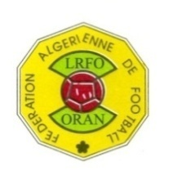  D.M
 | LIGUE REGIONALE DE FOOTBALL ORAN D.M
 | DIRECTION TECHNIQUE NATIONALE D.M
 | DIRECTION TECHNIQUE REGIONALE ORAND.M
COMMUNIQUE

La Direction Technique Régionale d’ORAN, informe les candidats inscrit dans le groupe 1 pour le stage de formation en football Licence CAF D module2 qui ont confirmé leur participation au stage, qu’une journée pédagogique est prévue le Jeudi 12 Septembre 2024 au niveau de la ligue régionale.
Le stage est prévu du 15 septembre 2024 au 19 septembre 2024.
N.B : concernant le deuxième groupe la date de la journée pédagogique et celle du stage de formation sera communiqué ultérieurement.

Oran le 25 Aout 2024
Le Directeur Technique Régional
Mr MEZZOUG Jamel

